# 《操作系统》课第03次实验报告

|  |  |
| --- | --- |
| 学院: | 软件学院 |
| 姓名: | 张怡桢 |
| 学号: | 2013747 |
| 邮箱: | zyz010203@icloud.com |
| 时间: | 9/30/2022 |

## 开篇感言

Linux换最新内核赶时髦，

纵是ubuntu适配了新内核，

奈何parallels tools未能赶上这份时髦，

新内核让人团团转。

## 实验题目

下载并编译最新的Linux内核

## 实验目标

1.下载最新的linux内核

2.配置最新的linux内核

3.编译最新的linux内核

4.使用最新的linux内核引导ubuntu

## 原理方法

3.1 Linux 内核概述：

Linux 内核是 Linux 操作系统（OS）的主要组件，也是计算机硬件与其进程之间的核心接口。它负责两者之间的通信，还要尽可能高效地管理资源。

之所以称为内核，是因为它在操作系统中就像果实硬壳中的种子一样，并且控制着硬件（无论是电话、笔记本电脑、服务器，还是任何其他类型的计算机）的所有主要功能。

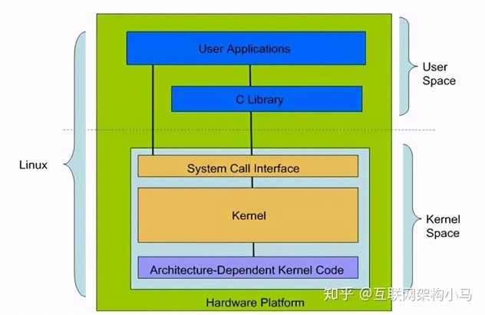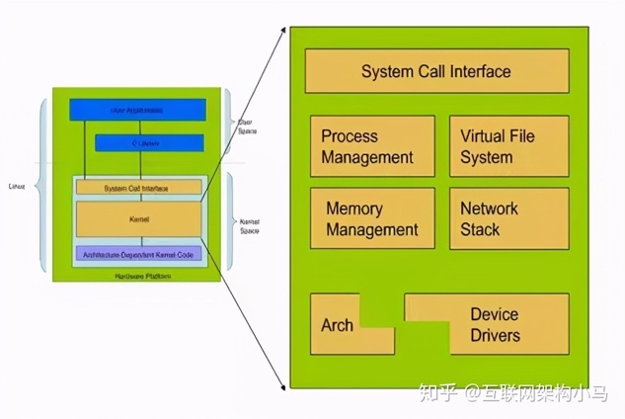

## 具体步骤

4.1 更新内核准备：安装最新的软件包

update是更新软件列表，upgrade是更新软件。

sudo apt-get update 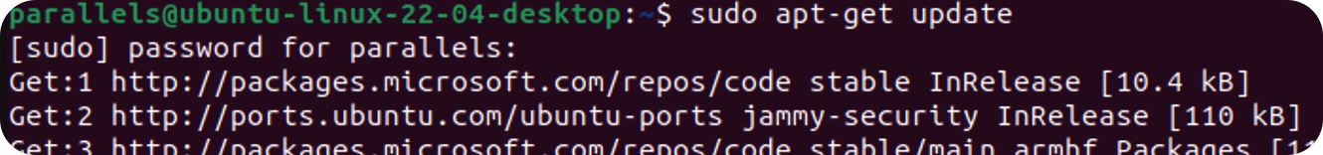

sudo apt-get upgrade



sudo apt-get install pkg-config

sudo apt-get install libgtk2.0-dev

sudo apt-get install libcanberra-gtk-module

sudo apt-get install glade libglade2-dev

sudo apt-get install flex bison

sudo apt-get install libssl-dev

sudo apt-get install libelf-dev

sudo apt-get install libncurses-dev

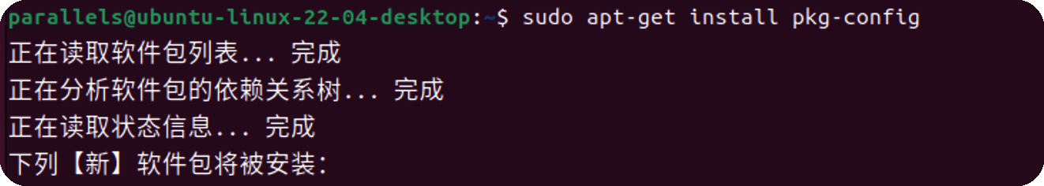

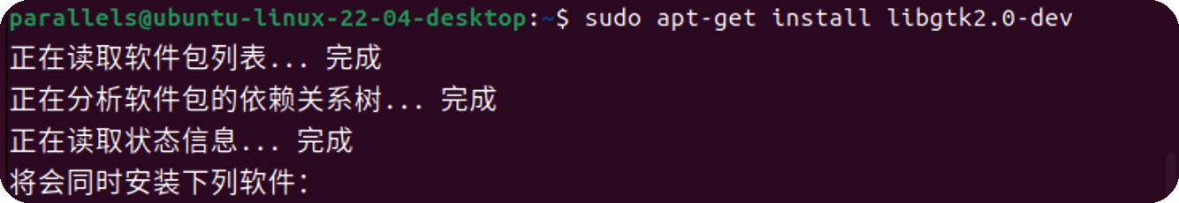

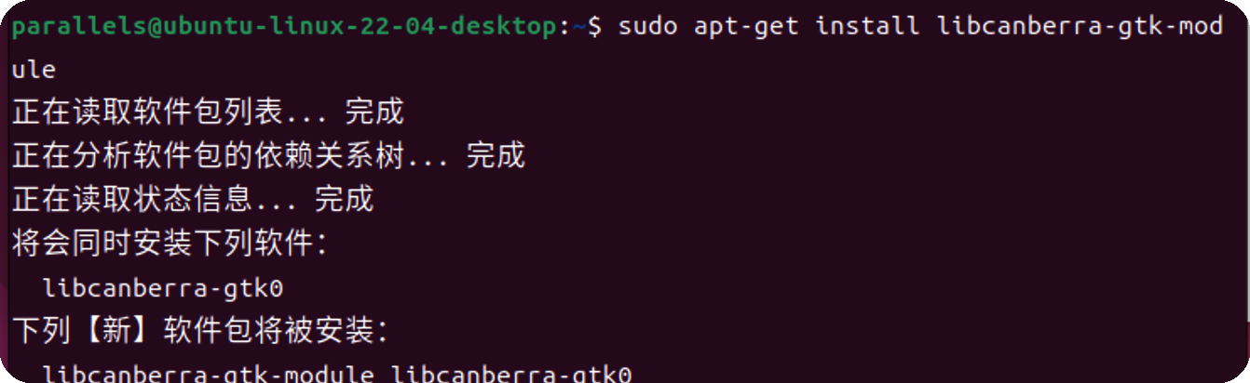

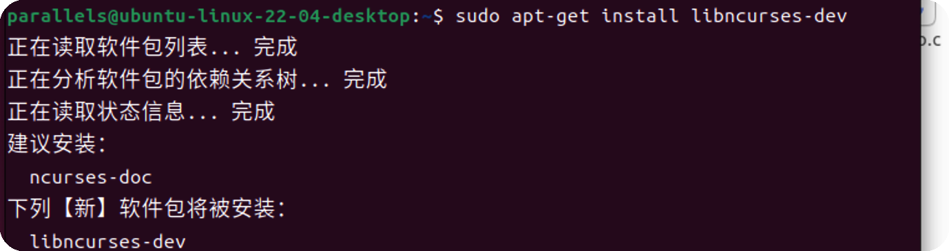

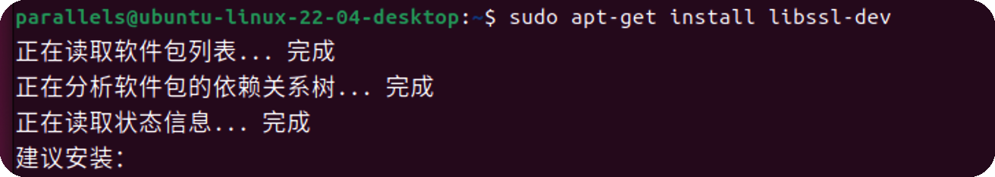

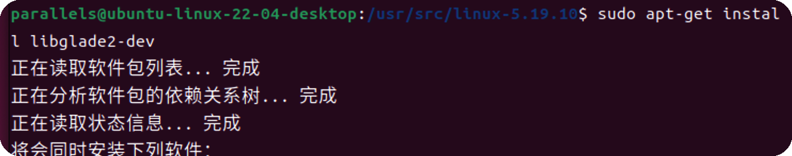

4.2 查看本机运行的最新版的linux内核

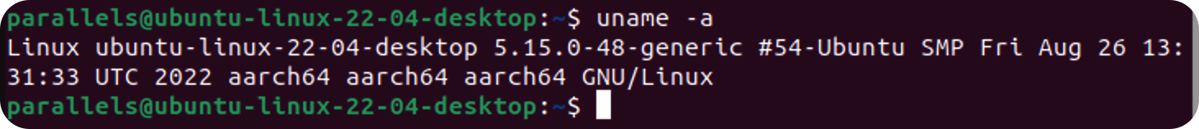

更改用户名后再次查看：

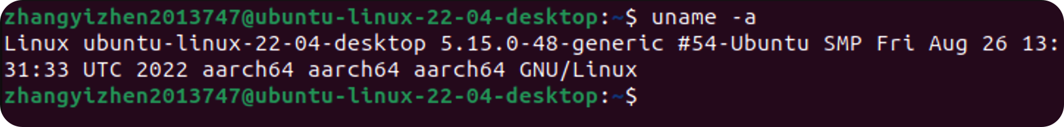

4.3从官网上下载Linux最新内核5.19.10源码并解压

wget -c https://cdn.kernel.org/pub/linux/kernel/v5.x/linux-5.19.10.tar.xz

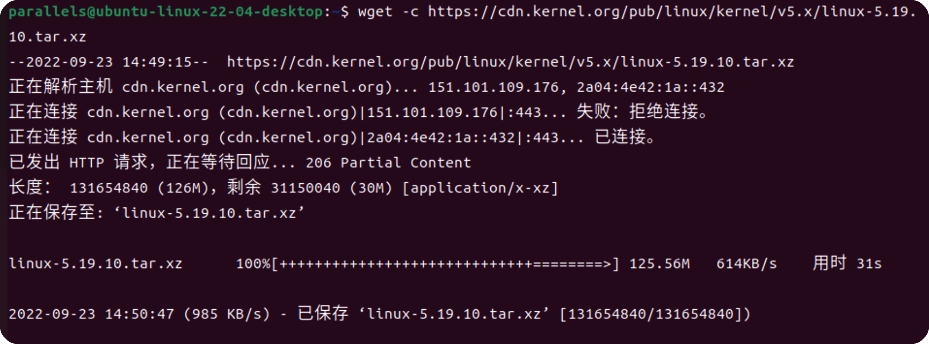

tar xvJf linux-5.19.10.tar.xz

解压成功，见文件夹linux-5.19.10

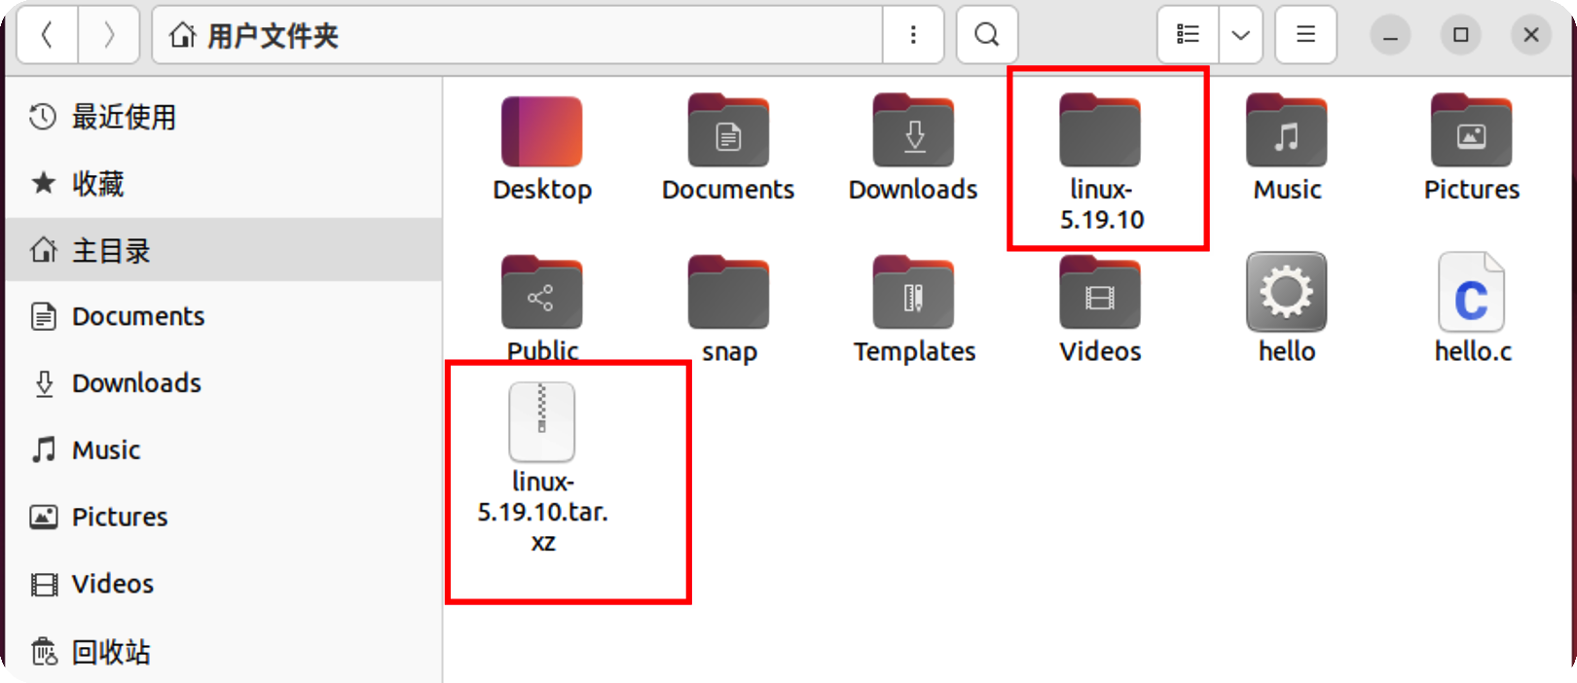

4.4 把该内核文件复制到usr/src目录下

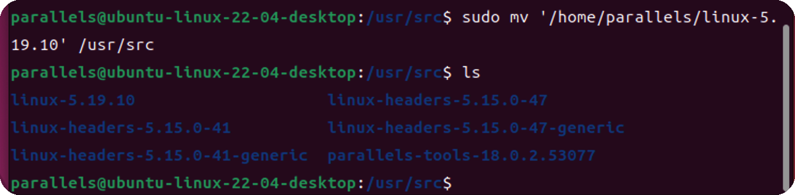

4.5配置内核参数

首先将内核源码的中间文件:

sudo make mrproper //清除编译过程中产生的所有中间文件

sudo make clean //清除上一次产生的编译中间文件

配置方法：

4.5.1 sudo make menuconfig //打开内核配置菜单

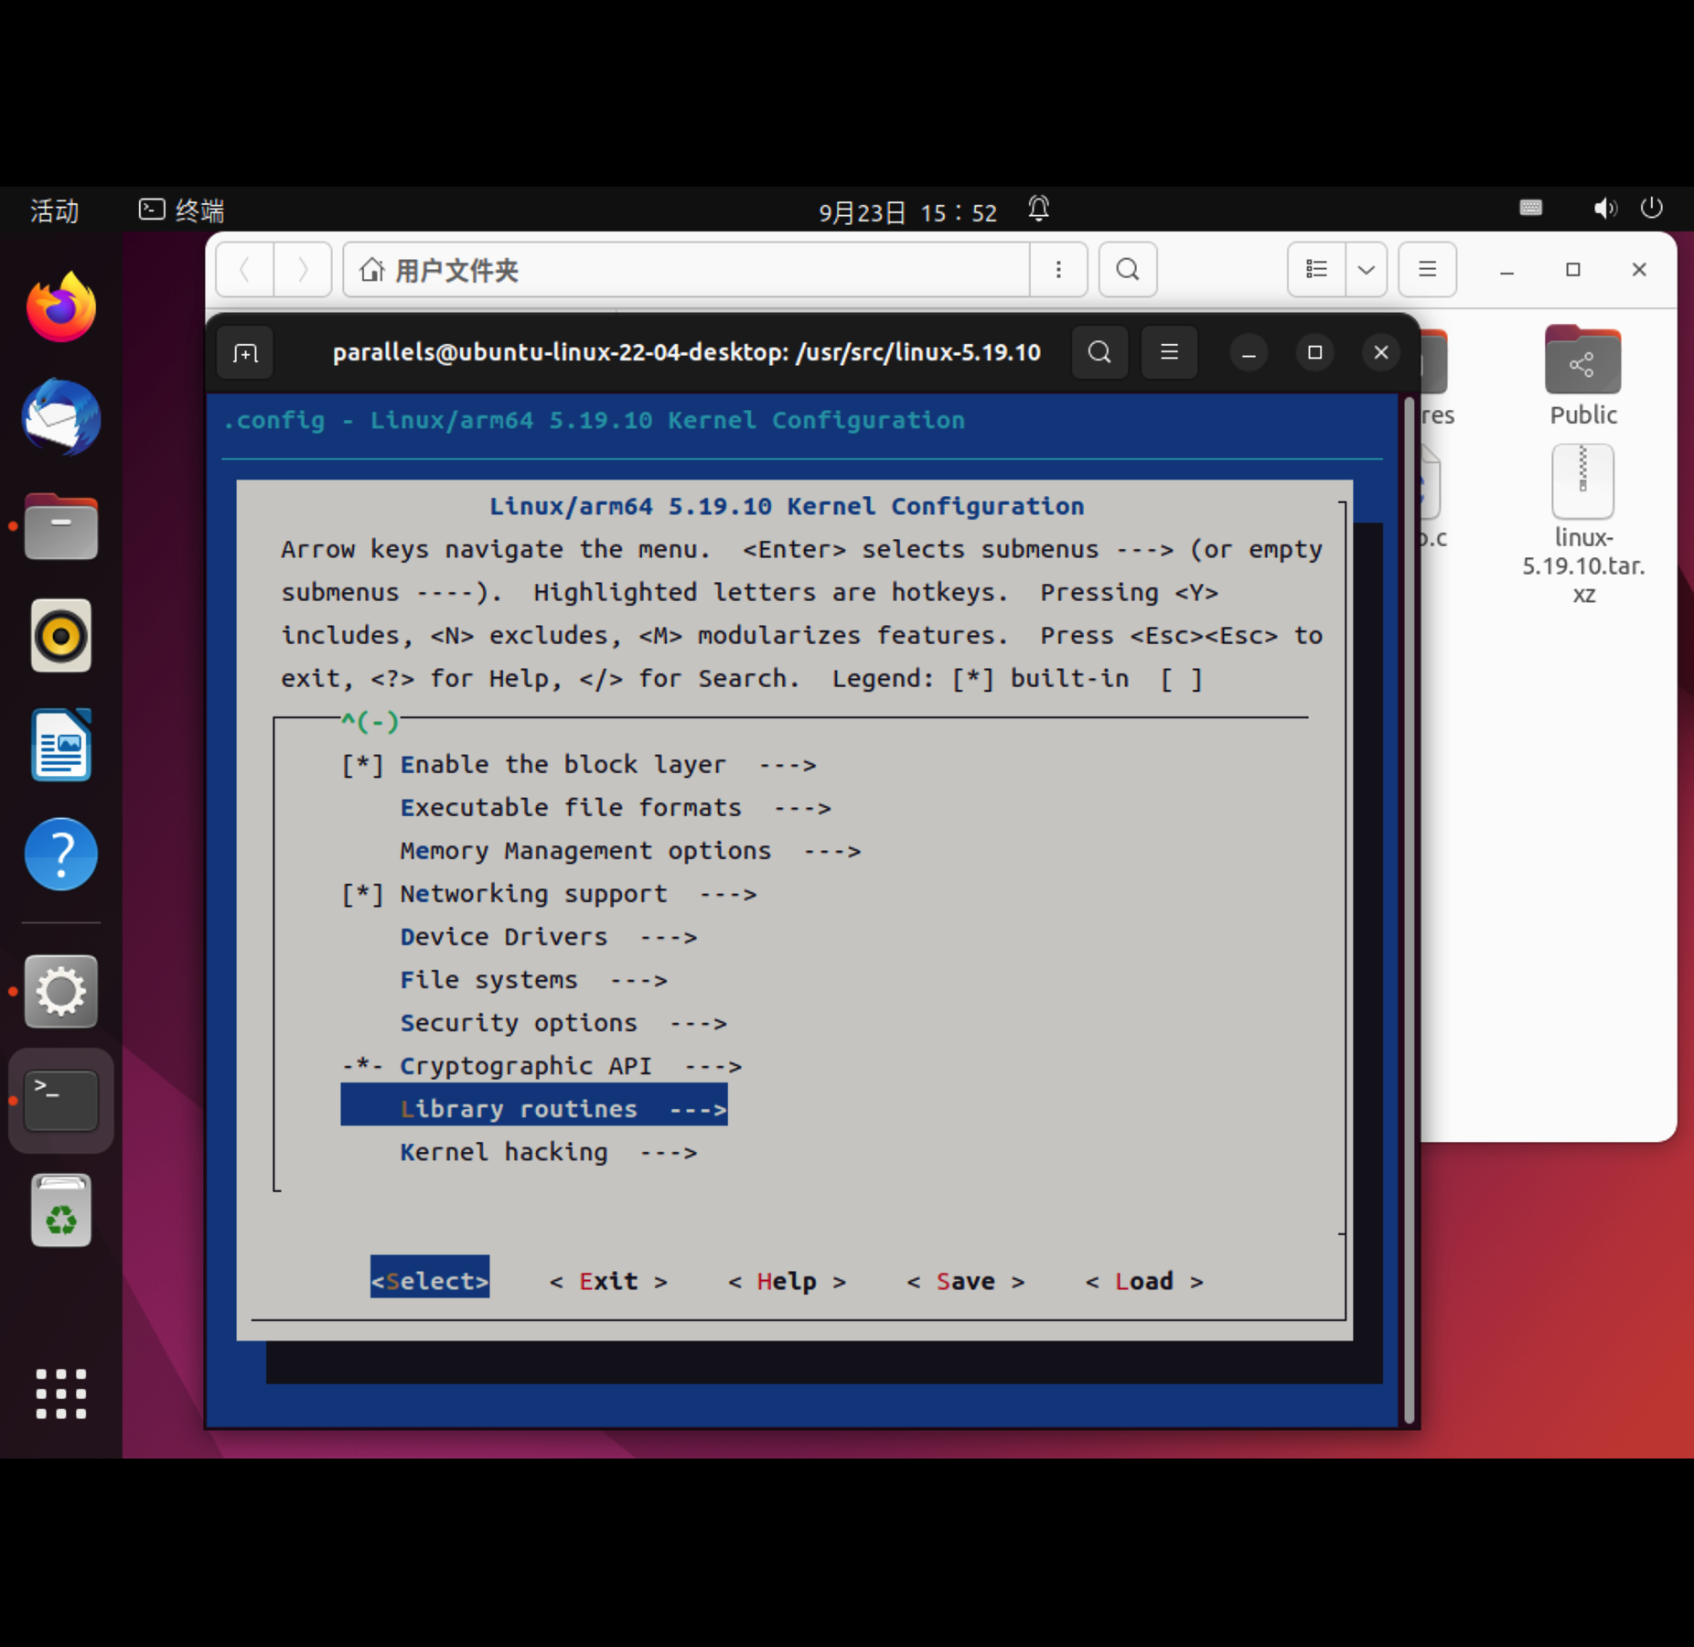

4.5.2 直接配置

Make oldconfig

Make gconfig

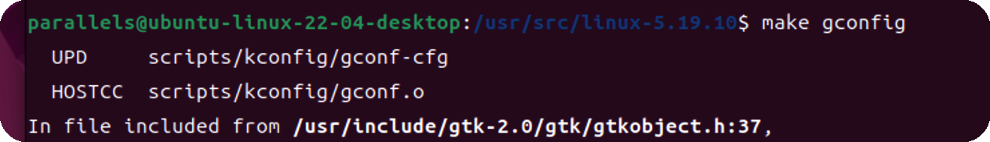

4.6 编译内核

编译命令：

sudo make -j4 //此处参考自己电脑的核心数使用 “-jn”

//帮助

cat /proc/cpuinfo | grep "cpu cores" | uniq

//可使用该命令查看此电脑的核数

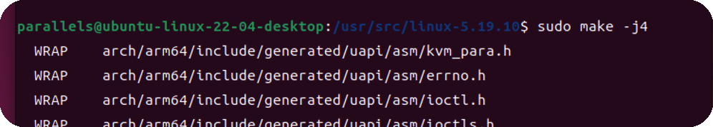核数少的电脑在编译这一步所耗时间比较久，耐心等待即可，若出现错误根据提示安装相关库文件，再继续编译。

4.7 安装新内核

安装命令

sudo make modules_install //安装内核模块

sudo make install //安装内核

在安装内核模块时出现问题，显示无modules_install文件

先sudo make modules

出现问题：

参考[博文](https://blog.csdn.net/Chenciyuan_nj/article/details/115099040?spm=1001.2101.3001.6650.5&utm_medium=distribute.pc_relevant.none-task-blog-2%7Edefault%7EBlogCommendFromBaidu%7ERate-5-115099040-blog-121452647.t0_edu_mlt&depth_1-utm_source=distribute.pc_relevant.none-task-blog-2%7Edefault%7EBlogCommendFromBaidu%7ERate-5-115099040-blog-121452647.t0_edu_mlt&utm_relevant_index=8)，并按照相关提示文字进行问题解决。

上篇博文并未解决我的问题，查询互联网，找到[真正解决办法](https://blog.csdn.net/sinat_37853238/article/details/121510792?spm=1001.2101.3001.6661.1&utm_medium=distribute.pc_relevant_t0.none-task-blog-2%7Edefault%7ECTRLIST%7ERate-1-121510792-blog-75782308.pc_relevant_multi_platform_whitelistv4&depth_1-utm_source=distribute.pc_relevant_t0.none-task-blog-2%7Edefault%7ECTRLIST%7ERate-1-121510792-blog-75782308.pc_relevant_multi_platform_whitelistv4&utm_relevant_index=1)。

完成后重启，在启动时的内核选项界面就会新增该内核选项，选择并启动即可，到此在Ubuntu上新增内核完成。

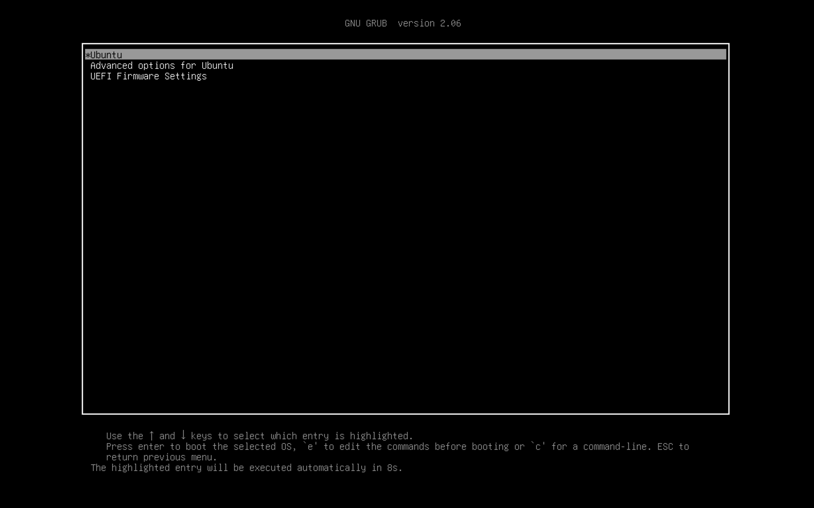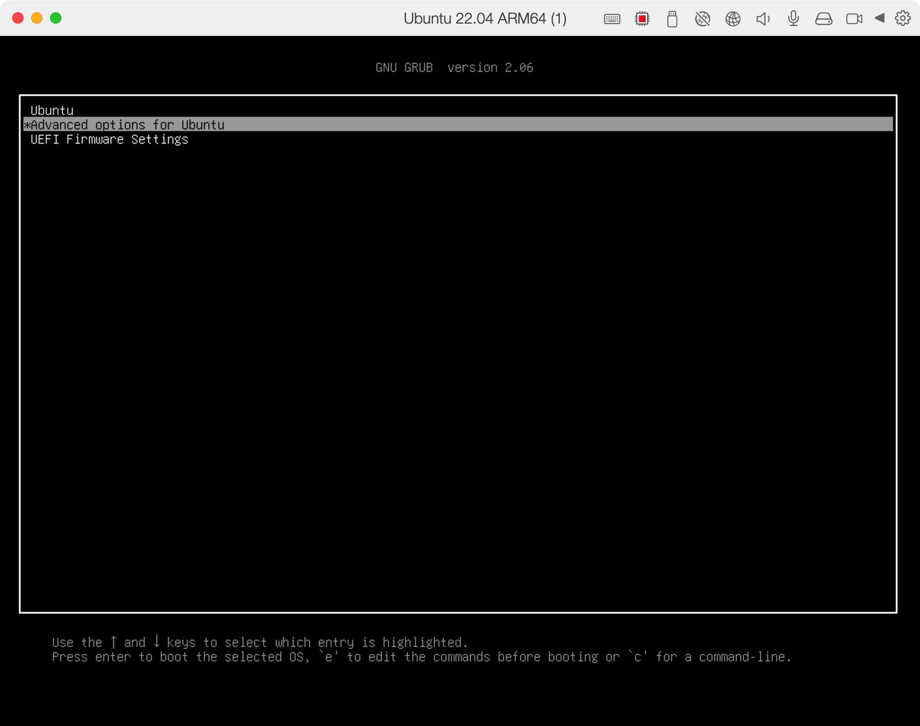

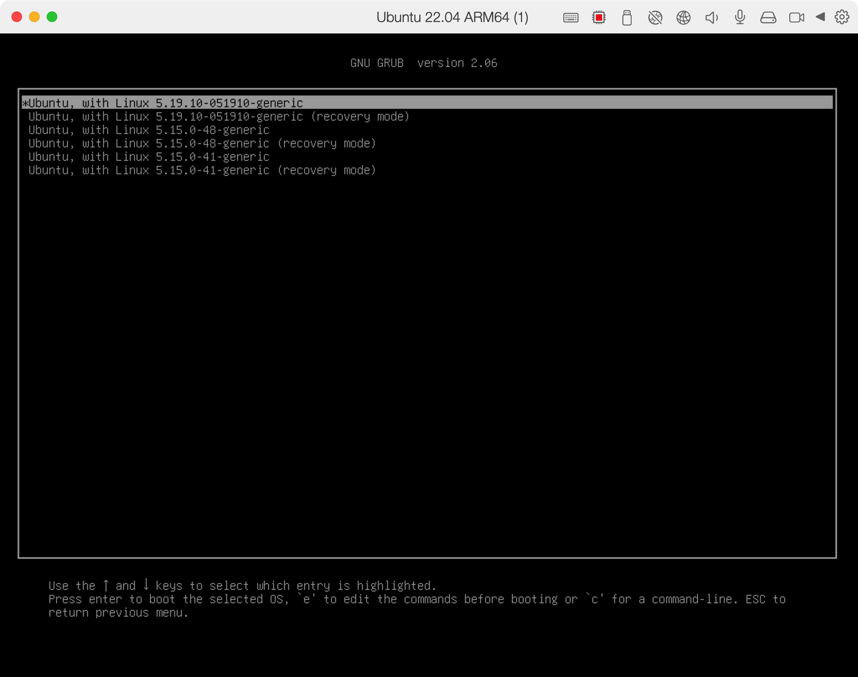

4.8 重启查看新内核

sudo reboot

uname -a



更改用户名后再次查看：

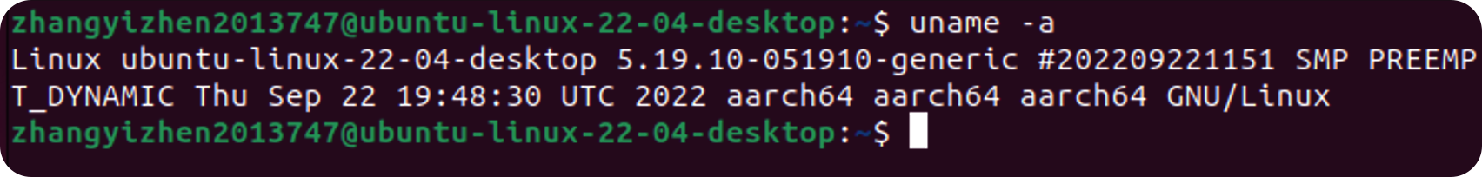

## 总结心得

更新编译linux内核的过程让我学会了很多东西，遇到了不少问题，查询了很多相关的资料，对于linux的内核有了进一步的了解。

由于我使用的是parallels desktop，安装了新的内核之后，不能使用Parallels Tools对主机与虚拟机进行同步，发邮件询问Parallels相关技术人员后，目前并未得到解决办法，只能在需要使用同步的工具时，重启选择旧的linux内核，在需要使用新内核时进行切换。

## 后续进展

Ubuntu在2022 Sep 28适配了最新的linux内核版本Linux-5.19.12，赶一份时髦我再安装了最新的内核

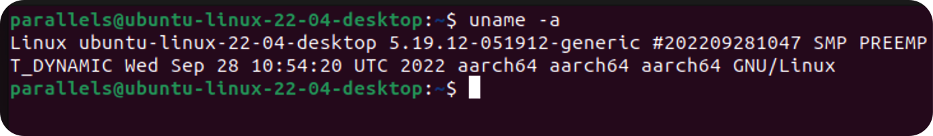

更改用户名后再次查看：

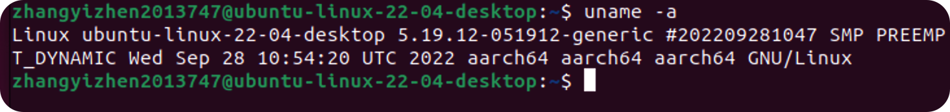

而后，安装老师的要求，需要证明这些都是自己干的，于是我将用户名从parallels改成zhangyizhen2013747

下面是该完之后的内核查看：

原来的内核：



Linux-5.19.10：



Linux-5.19.12:



## 参考资料

1. [安装时出现问题](https://blog.csdn.net/Chenciyuan_nj/article/details/115099040?spm=1001.2101.3001.6650.5&utm_medium=distribute.pc_relevant.none-task-blog-2%7Edefault%7EBlogCommendFromBaidu%7ERate-5-115099040-blog-121452647.t0_edu_mlt&depth_1-utm_source=distribute.pc_relevant.none-task-blog-2%7Edefault%7EBlogCommendFromBaidu%7ERate-5-115099040-blog-121452647.t0_edu_mlt&utm_relevant_index=8)
2. [Linux内核编译错误](https://blog.csdn.net/sinat_37853238/article/details/121510792?spm=1001.2101.3001.6661.1&utm_medium=distribute.pc_relevant_t0.none-task-blog-2%7Edefault%7ECTRLIST%7ERate-1-121510792-blog-75782308.pc_relevant_multi_platform_whitelistv4&depth_1-utm_source=distribute.pc_relevant_t0.none-task-blog-2%7Edefault%7ECTRLIST%7ERate-1-121510792-blog-75782308.pc_relevant_multi_platform_whitelistv4&utm_relevant_index=1)
3. [如何更改用户名](https://blog.csdn.net/weixin_39952190/article/details/111548009?spm=1001.2014.3001.5506)